**Czy warto wykonać maskowanie karnisza?**

**Jednym ze sposobów nadania niezwykłego efektu wizualnego w pomieszczeniu jest <strong>maskowanie karnisza</strong>. Jest to świetna opcja, pod warunkiem posiadania odpowiedniej aranżacji!**

**Rosnąca popularność zabiegu maskowania karnisza**

Celem zastosowania zabiegu, jakim jest **maskowanie karnisza**, jest ukrycie go w estetyczny sposób, co finalnie przyczynia się do nadania oknom schludnego oraz harmonijnego wyglądu. Jeśli jesteś ciekaw jakie, zalety niesie ze sobą ukrycie karnisza, zapoznaj się z dalszą treścią tekstu.

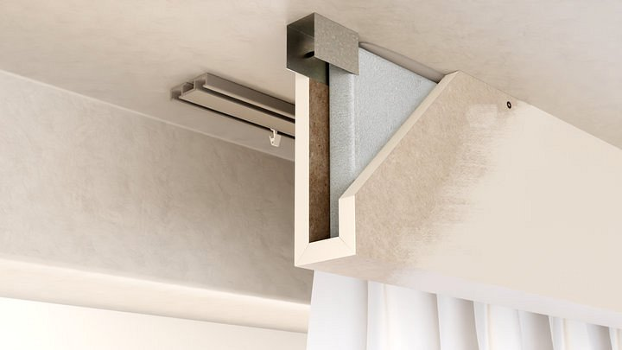

**Jakie zalety przynosi maskowanie karnisza?**

Przede wszystkim pozwala nam osiągnąć estetyczny wygląd okna, ukrycie karnisza oraz jego uchwytów daje wrażenie bardziej eleganckiego, oraz jednolitego wystroju wnętrza. *Zabieg maskowania karnisza* stosuje się również, aby stworzyć integrację z pozostałymi dekoracjami w pomieszczeniu. Odpowiedni dobór zasłon, ozdób okiennych, mebli czy kolorów poszczególnych elementów sprawia, że karnisz staje się częścią całościowego konceptu. Niewiele osób zdaje sobie sprawę, że również przyczynia się do optycznego wrażenia większego okna, co często jest pożądanym zabiegiem w wielu aranżacjach.

Warto jednak zaznaczyć, że maskowanie to opcjonalna technika dekoracyjna, która nie może być stosowana uniwersalnie, we wszystkich przypadkach. Decyzja o urozmaiceniu pomieszczenia za pomocą tego zabiegu powinna zależeć od osobistych preferencji, a przede wszystkim, dotychczasowej kompozycji wystroju pomieszczenia.

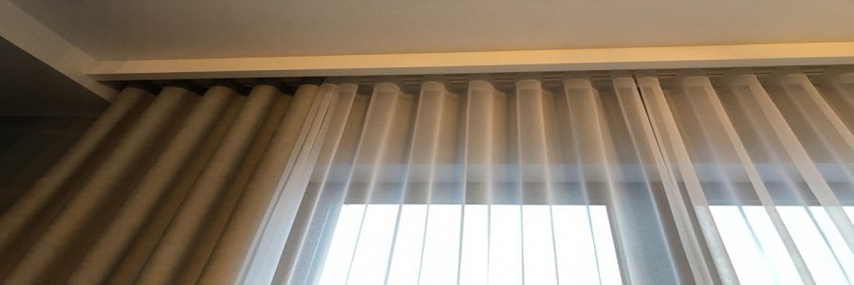

**Gdzie można nabyć maskownice?**

Jeśli zainteresowała Cię tematyka [maskowania karnisza](https://www.wmb.pl/pl/maskownice-karniszy-gk-k-149), to koniecznie zajrzyj na stronę sklepu internetowego WMB, w którym znajdziesz szeroką gamę produktów, służących do ukrywania niechcianych elementów oraz nadania wnętrzom unikalnego charakteru. Jeśli jesteś miłośnikiem wyszukanej sztukaterii, to koniecznie zapoznaj się z ofertą Sklepu WMB!